[별표 12] 침해사고 대응 조직 및 R&R

1. 침해사고 대응 조직도

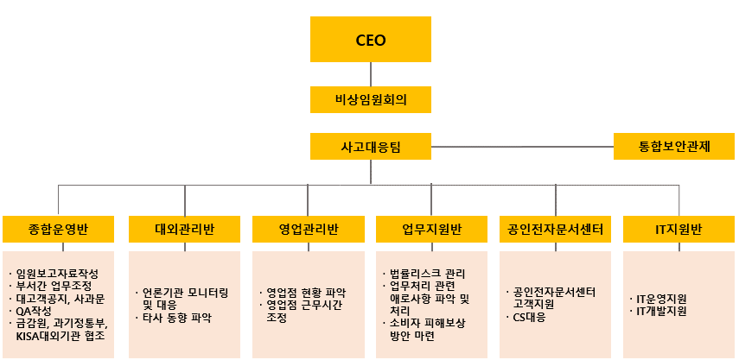

구분 | 구성원
비상임원회의 | CEO, 상근감사, 임원, 본부장, CISO
사고대응팀 | 반장 : IT운영부장
종합운영반 | 반장: 정보보호팀장  팀원: 정보보호팀, 경영전략부, 감사부
대외관리반 | 반장: 경영전략부장  팀원: 경영전략부 등 대외팀
업무지원반 | 반장: 감사부장  팀원: 경영전략부, 감사부
영업관리반 | 반장: 영업추진부장  팀원: 영업추진부, 신사업추진부, 각 지점장
공인전자문서센터 | 반장: 전자문서사업부장  팀원: 전자문서사업부
IT지원반 | 반장: DT개발부장  팀원: IT운영부, DT개발부
통합보안관제(외부조직) | KB데이타시스템 (필요시 협력사 등)

2. 주요 업무
부서(팀) | 업무 | 주 요 역 할
침해사고 인지자 | 침해사고 보고 | - 사고인지  - 정보보호팀 즉시 신고
정보보호팀 | 정보보호 | - 사고대응팀 운영업무총괄  - 개인정보 유출사고 관련 시행조치 사항 지휘 및 감독  - 정보주체의 피해를 방지하기 위한 조치  - 개인정보 유출 관련 위기대응 체계 운영 공지  - 기타 법률상 필요한 제반조치  - 유출사고 관련 정책판단 진행사항 대표이사(또는 그룹) 보고  - 관련법령에 따른 외부기관 신고서 검토 및 작성
유출부서 |  | - 유출사고 현황파악  - 유출사고에 따른 세부 경과사항 보고  - 피해방지 대책사항 마련 보고  - 향후 유출사고 방지대책을 위한 강화조치 사항보고(교육, 점검 등)
감사부  및 경영전략부 | 준법 및 법무 | - 법률상 대응방안, 의사결정 사항 등 정책적 판단사항 검토 및 결정  - 협력기관(법무법인)과 연계하여 법률적 리스크 등 검토
감사부 | 감사 | - 정부당국 현장감독 업무 총괄
 | 소비자보호, 민원 | - 유출사고 안내에 따른 민원 업무 지원  - 침해신고 연락처 생성  - 정보주체의 피해구제절차
IT운영부  및  DT개발부 | IT | - 유출사고 관련IT업무지원 시행  - 홈페이지 유출사고 관련 개인별 확인 시스템 구축  - 고객 개별 발송문 관련 IT업무지원(전자우편, 문자메지시 발송 등)
경영전략부 | 홍보, 총무 | - 유출사고 관련 대외기관(언론사 등)대응  - 유출사고 고객 통지문(홈페이지 공지용) 검토 및 작성  - 고객 개별 발송문(우편, 문자메시지, 전자우편 등)검토 및 작성  - 유출사고 대고객 안내문(홈페이지용)공지(공지기간 포함)
 | 인사 | - 현장인력 증원 및 인력 지원
전자문서사업부 |  | - 공인전자문서센터 고객 지원  - 서비스 운영 관리
영업추진부  신사업추진부 |  | - 유출관련 영업점 공문 및 지침 공지  - 고객응대 매뉴얼 작성 및 공지

